**министерство обРАЗОВАНИЯ И МОЛОДЕЖНОЙ ПОЛИТИКИ**

**Свердловской области**

**Государственное автономное профессиональное образовательное учреждение свердловской области**

**"ИрБИТСКИЙ ПОЛИТЕХНИКУМ"**

**Отчет**

**по ПроизводственноЙ ПРАКТИКЕ**

**пм 02. Разработка И АДМИНИСТРИРОВАНИЕ**

**БАЗ ДАННЫХ**

**для специальности 09.02.03 Программирование в компьютерных системах**

Место прохождения практики:

ГАПОУ СО “Ирбитский политехникум”

Выполнил: студент гр. ПКС-406

Останин Иван Васильевич

Руководитель:

Вишнякова Наталья Викторовна

Проверил:

Вишнякова Наталья Викторовна

Оценка ___________________________

Подпись __________________________

г. Ирбит 2023

Содержание

**Ведение** 3

**1. Характеристика рабочего места** 6

1.1. Характеристика предприятия 6

1.2. Организационная структура 7

1.3. Аппаратное обеспечение 8

1.4. Программное обеспечение 8

**2. Инструкция по охране труда для работающих на компьютерах** 10

2.1. Общие требования безопасности 10

2.2. Требования безопасности перед началом работы 10

2.3. Требования безопасности во время работы 11

2.4. Требования безопасности в аварийных ситуациях 12

2.5. Требования безопасности по окончании работы 12

**3. Дневник производственной практики** 13

**Заключение** 19

**Список используемой литературы** 20

**Приложение** 22

# **Ведение**

В соответствии с учебным планом проходил производственную практику по профессиональному модулю ПМ.02 в ГАПОУ СО “Ирбитский политехникум” с 13 января по 10 марта 2023.

Практика направлена на закрепление, а также расширение, углубление и систематизацию знаний, полученных при изучении общепрофессиональных и специальных дисциплин, приобретение практического опыта. Во время прохождения производственной практики было предоставлено оборудование и программное обеспечение, для получения нового опыта и закрепление навыков, которые изучил и освоил.

**Цель производственной практики**: формирование первоначальных практических профессиональных умений в рамках профессионального модуля ПМ.02 «Разработка и администрирование баз данных», по основному ВПД, обучение основным приемам, операциям и способам выполнения процессов, характерных для соответствующей профессии и необходимых для последующего освоения ими общих и профессиональных компетенций. Получение умений, необходимые для администрирования базы данных: управления, создание и понимание архитектуры базы данных, взаимодействие ее компонентов межу собой, формирование представлений о назначении, составе, принципах построения и функционирования компьютерных сетей, средств построения и методов эффективного применения компьютерных сетей.

**Задачи практики:**

* совершенствование и закрепление знаний, полученных в процессе теоретического обучения по МДК.02.01. Инфокоммуникационные системы и сети, МДК.02.02. Технология разработки и защиты баз данных;
* формирование профессиональных компетенций через применение теоретических знаний;
* приобретение навыков в части профессиональных компетенций необходимых в области сетевых технологий и программирования в СУБД;
* воспитание профессионально значимых качеств личности будущего техника-программиста;
* обеспечение непрерывности и последовательности овладения обучающимися профессиональной деятельностью, формами и методами работы;
* сбор материалов, необходимых для составления отчета о прохождении производственной практики.

Производственная практика направлена на формирование п**рофессиональных компетенций:**

ПК 2.1 Разрабатывать объекты базы данных.

ПК 2.2 Реализовывать базу данных в конкретной СУБД.

ПК 2.3 Решать вопросы администрирования базы данных.

ПК 2.4 Реализовывать методы и технологии защиты информации в базах данных.

**Общих компетенций:**

ОК 1. Понимать сущность и социальную значимость своей будущей профессии, проявлять к ней устойчивый интерес.

ОК 2. Организовывать собственную деятельность, выбирать типовые методы и способы выполнения профессиональных задач, оценивать их эффективность и качество.

ОК 3. Принимать решения в стандартных и нестандартных ситуациях и нести за них ответственность.

ОК 4. Осуществлять поиск и использование информации, необходимой для эффективного выполнения профессиональных задач, профессионального и личностного развития.

ОК 5. Использовать информационно-коммуникационные технологии в профессиональной деятельности.

ОК 6. Работать в коллективе и в команде, эффективно общаться с коллегами, руководством, потребителями.

ОК 7. Брать на себя ответственность за работу членов команды (подчиненных), за результат выполнения заданий.

ОК 8. Самостоятельно определять задачи профессионального и личностного развития, заниматься самообразованием, осознанно планировать повышение квалификации.

ОК 9. Ориентироваться в условиях частой смены технологий в профессиональной деятельности.

А такжеприобретение практического опыта по виду профессиональной деятельности **разработка и администрирование баз данных**.

В ходе освоения производственной практики:

**Должен уметь:**

* создавать объекты баз данных в современных СУБД и управлять доступом к этим объектам;
* работать с современными CASE-средствами проектирования баз данных;
* формировать и настраивать схему базы данных;
* разрабатывать прикладные программы с использованием языка SQL;
* создавать хранимые процедуры и триггеры на базах данных;
* применять стандартные методы для защиты объектов базы данных;
* разработки приложений баз данных
* работать в компьютерных сетях;
* проектировать, строить, внедрять и поддерживать функционирование ЛКС на базе стандартных технологий;
* устанавливать, тестировать и эксплуатировать информационные системы, согласно технической документации, обеспечивать антивирусную защиту;

**Должен знать:**

* основных положения теории баз данных, хранилищ данных, баз знаний;
* современных инструментальных средств разработки схемы базы данных;
* методов описания схем баз данных в современных СУБД;
* структуры данных СУБД, общий подход к организации представлений, таблиц, индексов и кластеров;
* методов организации целостности данных; способы контроля доступа к данным и управления привилегиями;
* основных методов и средств защиты данных в базах данных.

# **1. Характеристика рабочего места**

## 1.1. Характеристика предприятия

**Наименование предприятия:** Государственное автономное профессиональное образовательное учреждение Свердловской области "Ирбитский политехникум"

**Директор учреждения:** Артемьева Татьяна Алексеевна

**Юридический адрес:** Свердловская область г. Ирбит ул. Южная 12

**Основной вид деятельности:** Образование

**Руководитель практики:** ВишняковаНаталья Викторовна

**Режим работы предприятия:** пн-чт 8:00–16:45, перерыв 12:00–12:30; пт 8:00–15:45, перерыв 12:00–12:30

Основные виды деятельности автономного образовательного учреждения:

1. реализация основных профессиональных образовательных программ среднего профессионального образования - программ подготовки квалифицированных рабочих, служащих на базе основного общего образования;
2. реализация основных профессиональных образовательных программ среднего профессионального образования - программ подготовки квалифицированных рабочих, служащих на базе среднего общего образования;
3. реализация основных профессиональных образовательных программ среднего профессионального образования- программ подготовки специалистов среднего звена на базе основного общего образования;
4. реализация основных профессиональных образовательных программ среднего профессионального образования - программ подготовки специалистов среднего звена на базе среднего общего образования;
5. реализация основных профессиональных образовательных программ профессионального обучения- программ повышения квалификации рабочих и служащих;
6. реализация основных профессиональных образовательных программ профессионального обучения - программ переподготовки рабочих и служащих;
7. реализация основных профессиональных образовательных программ профессионального обучения - программ профессиональной подготовки по профессиям рабочих, должностям служащих;
8. содержание и воспитание детей-сирот и детей, оставшихся без попечения родителей, детей, находящихся в трудной жизненной ситуации;
9. реализация дополнительных общеобразовательных программ для контингента, принятого на обучение до 29 декабря 2012 года;
10. реализация дополнительных общеразвивающих программ;
11. реализация дополнительных профессиональных программ повышения квалификации;
12. реализация дополнительных профессиональных программ профессиональной переподготовки;
13. проведение государственной итоговой аттестации лиц, осваивающих основную образовательную программу в форме самообразования или семейного образования либо обучавшихся по не имеющей государственной аккредитации образовательной программе;
14. организация и проведение олимпиад, конкурсов, мероприятий, направленных на выявление и развитие у обучающихся интеллектуальных и творческих способностей, способностей к занятиям физической культурой и спортом, интереса к научной (научно-исследовательской) деятельности, творческой деятельности, физкультурно-спортивной деятельности;
15. организация мероприятий в сфере молодёжной политики, направленных на вовлечение молодёжи в инновационную, предпринимательскую, добровольческую деятельность, а также на развитие гражданской активности молодёжи и формирование здорового образа жизни;

## 1.2. Организационная структура

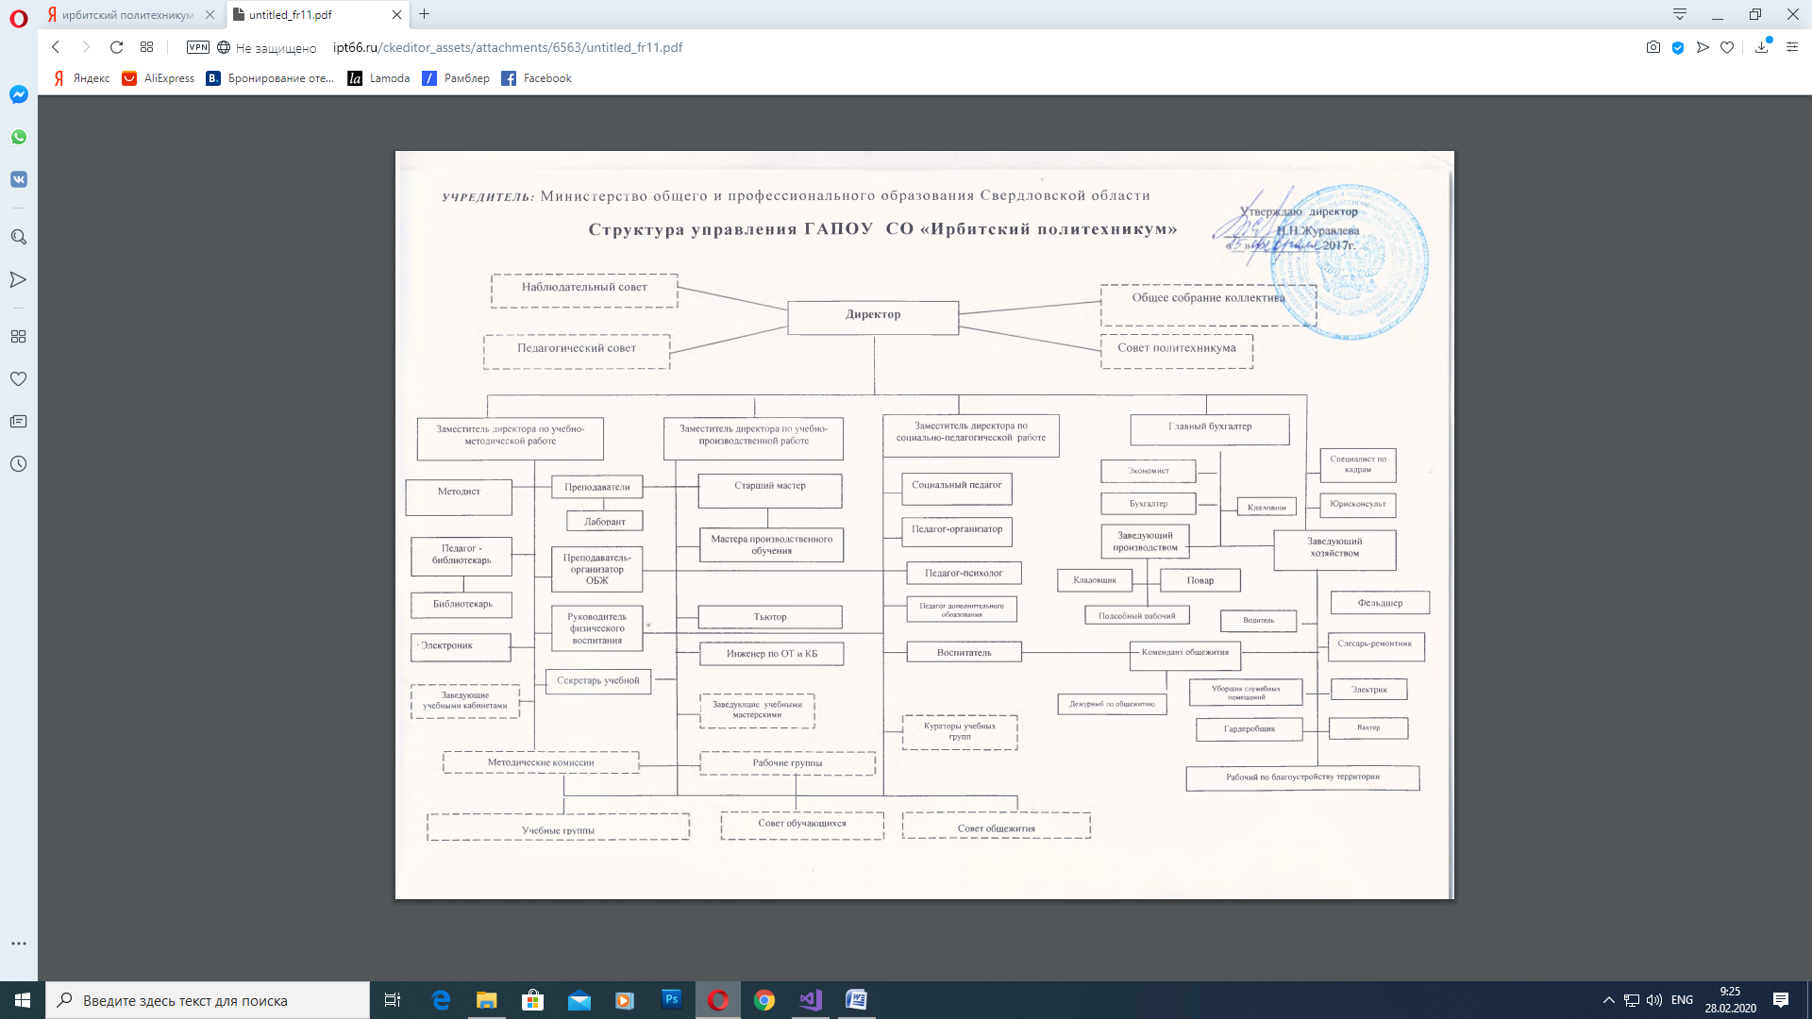

Рис.1. Структура Ирбитского политехникума

## 1.3. Аппаратное обеспечение

**Имя устройства:** PC14

**Процессор:** AMD A-6500 APU with Radeon(tm) HD Graphics 3.50GHz

**Оперативная память** 8 Гб

**Тип системы:** 64-разрядная операционная система Windows 10 Pro

**Монитор:** BenQ 21.5 GW2265M black

**Мышь**: Oklick 135 M Black Optical- 23331,25

**Клавиатура:** Oklick 120M

**Сетевое оборудование:** Hub-16 port (100mb) / Hub-8port (10mb)

**Сканер:** Сканер Mustek Bear Paw 2400 TA Plus

**Принтер:** Canon MF4018

## 1.4. Программное обеспечение

|  |  |  |
| --- | --- | --- |
| Программы | | Виды выполняемых работ |
| Сиcтемное ПО | Операционные системы | |
| Microsoft Windows 10 Pro | * осуществление диалога с пользователем; * ввод-вывод и управление данными; * планирование и организация процесса обработки программ; * распределение ресурсов (оперативной памяти и кэша, процессора, внешних устройств); * запуск программ на выполнение; * всевозможные вспомогательные операции обслуживания; * передача информации между различными внутренними устройствами; * программная поддержка работы периферийных устройств (дисплея, клавиатуры, дисковых накопителей, принтера и др.). |
|  |
| Утилиты | |
| Файловый менеджер Total Commander | Создание, копирование, редактирование, удаление файлов, настройка конфигурации файлов |
| Архиватор WinRaR | Создание архивных копий, создание защищенных архивов |
| Антивирусы | |
| ESET NOD Antivirus 32  Версия: 4.2.76.1 | Сканирование электронных носителей на наличие вредоносных программ. |
| Прикладное ПО | Офисные пакеты Microsoft 2010 | |
| MS Word | Создание, редактирование и форматирование текстовых документов. |
| MS Excel | Создание электронных таблиц, диаграмм. |
| MS PowerPoint | Создание презентаций. |
| Visual Studio 2022 | Данный продукт который позволяет разрабатывать как консольные приложения так и приложения с графическим интерфейсом в том числе с поддержкой технологии Windows Forms, а также веб-сайты, веб-приложения, веб-службы как в родном, так и в управляемом кодах для всех платформ, поддерживаемых Windows, Windows Mobile, Windows CE, .NET Framework, Xbox, Windows Phone .NET Compact Framework и Silverlight. |
| Microsoft SQL Server 2016  Microsoft SQL Server Tools 17 | Cистема управления реляционными базами данных (РСУБД), разработанная корпорацией Microsoft. Основной используемый язык запросов — Transact-SQL, создан совместно Microsoft и Sybase. Transact-SQL является реализацией стандарта ANSI/ISO по структурированному языку запросов (SQL) с расширениями. Используется для работы с базами данных размером от персональных до крупных баз данных масштаба предприятия; конкурирует с другими СУБД в этом сегменте рынка. |
| MySQL 5.7 / 8.0 | Свободная система управления реляционными базами данных |

# **2. Инструкция по охране труда для работающих на компьютерах**

## 2.1. Общие требования безопасности

Настоящая инструкция по охране труда программиста, занятого эксплуатацией персональных электронно-вычислительных машин (ПЭВМ) и видео дисплейных терминалов ВДТ (далее программистов), разработана с учетом условий.

На программиста могут воздействовать опасные и вредные производственные факторы:

**Физические:**

1. Повышенные уровни электромагнитного излучения.
2. Повышенные уровни рентгеновского излучения.
3. Повышенные уровни ультрафиолетового излучения.
4. Повышенный уровень инфракрасного излучения.
5. Повышенный уровень статического электричества.
6. Повышенные уровни запыленности воздуха рабочей зоны.
7. Повышенное содержание положительных аэроионов в воздухе рабочей зоны.
8. Пониженное содержание отрицательных аэроионов в воздухе рабочей зоны.
9. Пониженная или повышенная влажность воздуха рабочей зоны.
10. Пониженная или повышенная подвижность воздуха рабочей зоны.
11. Повышенный уровень шума.
12. Повышенный или пониженный уровень освещенности.
13. Повышенный уровень прямой блесткости.
14. Повышенный уровень отраженной блесткости.
15. Повышенный уровень ослепленности.
16. Неравномерность распределения яркости в поле зрения.
17. Повышенная яркость светового изображения;
18. Повышенный уровень пульсации светового потока;
19. Повышенное значение напряжения в электрической цепи, замыкание которой может произойти через тело человека;

**Химические:**

Повышенное содержание в воздухе рабочей зоны двуокиси углерода, озона, аммиака, фенола, формальдегида и полихлорированных бифенилов.

**Психофизиологические:**

1. Напряжение зрения.
2. Напряжение внимания.
3. Интеллектуальные нагрузки.
4. Эмоциональные нагрузки.
5. Длительные статические нагрузки.
6. Монотонность труда.
7. Большой объем информации, обрабатываемой в единицу времени.
8. Нерациональная организация рабочего места.

## 2.2. Требования безопасности перед началом работы

Перед началом работы программист обязан:

1. Осмотреть и привести в порядок рабочее место.
2. Отрегулировать освещенность на рабочем месте, убедиться в достаточности освещенности, отсутствии отражений на экране, отсутствии встречного светового потока.
3. Проверить правильность подключения оборудования в электросеть.
4. Протереть специальной салфеткой поверхность экрана.
5. Убедиться в отсутствии дискет в дисководах процессора персонального компьютера.
6. Проверить правильность установки стола, стула, подставки для ног, пюпитра, положения оборудования, угла наклона экрана, положение клавиатуры и, при необходимости, произвести регулировку рабочего стола и кресла, а также расположение элементов компьютера в соответствии с требованиями эргономики и в целях исключения неудобных поз и длительных напряжений тела.
7. При включении компьютера соблюдать правила электро-безопасности.
8. Программисту запрещается приступать к работе при:
9. Отсутствие на ВДТ гигиенического сертификата, включающего оценку визуальных параметров.
10. Отсутствие информации о результатах аттестации условий труда на данном рабочем месте или при наличии информации о несоответствии параметров данного оборудования требованиям санитарных норм.
11. Отсутствие защитного экранного фильтра класса «полная защита».
12. Отключенном заземляющем проводнике защитного фильтра.
13. Обнаружение неисправности оборудования.
14. Отсутствие защитного заземления устройств ПЭВМ и ВДТ.
15. Отсутствие углекислотного или порошкового огнетушителя и аптечки первой помощи.
16. Нарушение гигиенических норм размещения ВДТ (при однорядном расположении менее 1 м от стен, при расположении рабочих мест в колонну на расстоянии менее 1,5 м, при размещении на площади менее 6 кв. м на одно рабочее место, при рядном размещении дисплеев экранами друг к другу).

## 2.3. Требования безопасности во время работы

1. Программист во время работы обязан:
2. Выполнять только ту работу, которая ему была поручена, и по которой он был проинструктирован.
3. В течение всего рабочего дня содержать в порядке и чистоте рабочее место.
4. Держать открытыми все вентиляционные отверстия устройств.
5. При необходимости прекращения работы на некоторое время корректно закрыть все активные задачи.
6. Выполнять санитарные нормы и соблюдать режимы работы и отдыха.
7. Соблюдать правила эксплуатации вычислительной техники в соответствии с инструкциями по эксплуатации.
8. Соблюдать установленные режимом рабочего времени регламентированные перерывы в работе и выполнять в физкульт паузах и физкультминутках рекомендованные упражнения для глаз, шеи, рук, туловища, ног.
9. Соблюдать расстояние от глаз до экрана в пределах 60 - 80 см.
10. Программисту во время работы запрещается:
11. Прикасаться к задней панели системного блока (процессора) при включенном питании.
12. Переключать разъемы интерфейсных кабелей периферийных устройств при включенном питании;
13. Загромождать верхние панели устройств бумагами и посторонними предметами; допускать захламленность рабочего места бумагой - в целях недопущения накапливания органической пыли;
14. Производить отключение питания во время выполнения активной задачи; производить частые переключения питания;
15. Допускать попадание влаги на поверхность системного блока (процессора), монитора, рабочую поверхность клавиатуры, дисководов, принтеров и др. устройств;
16. Включать сильно охлажденное (принесенное с улицы в зимнее время) оборудование;
17. Производить самостоятельно вскрытие и ремонт оборудования.

## 2.4. Требования безопасности в аварийных ситуациях

Программист обязан:

1. Во всех случаях обнаружения обрыва проводов питания, неисправности заземления и других повреждений электрооборудования, появления запаха гари немедленно отключить питание и сообщить об аварийной ситуации руководителю и дежурному электрику.
2. При обнаружении человека, попавшего под напряжение, немедленно освободить его от действия тока путем отключения электропитания и до прибытия врача оказать потерпевшему первую медицинскую помощь.
3. При любых случаях сбоя в работе технического оборудования или программного обеспечения немедленно вызвать представителя инженерно-технической службы эксплуатации вычислительной техники.
4. В случае появления рези в глазах, резком ухудшении видимости, - невозможности сфокусировать взгляд или навести его на резкость, появлении боли в пальцах и кистях рук, усилении сердцебиения немедленно покинуть рабочее место, сообщить о происшедшем руководителю работ и обратиться к врачу.
5. При возгорании оборудования отключить питание и принять меры к тушению очага пожара при помощи углекислотного или порошкового огнетушителя, вызвать пожарную команду и сообщить о происшествии руководителю работ.

## 2.5. Требования безопасности по окончании работы

1. По окончании работ программист обязан соблюдать следующую последовательность выключения вычислительной техники:
2. Произвести закрытие всех активных задач.
3. Выполнить парковку считывающей головки жесткого диска (если не предусмотрена автоматическая парковка головки).
4. Убедиться, что в дисководах нет дискет.
5. Выключить питание системного блока (процессора).
6. Выключить питание всех периферийных устройств.
7. Отключить блок питания.
8. По окончании работ программист обязан осмотреть и привести в порядок рабочее место, повесить халат в шкаф и вымыть с мылом руки и лицо.

# **3. Дневник производственной практики**

ПМ. 02. Разработка И АДМИНИСТРИРОВАНИЕ БАЗ ДАННЫХ

Студента группы ПКС – 406 специальность «09.02.03 Программирование в компьютерных системах»

Останина Ивана Васильевича

|  |  |  |  |  |  |  |  |
| --- | --- | --- | --- | --- | --- | --- | --- |
| Дата | Краткое содержание выполненной работы | Объем выполнения, полностью, или частично | Время выполнения | Самостоятельность выполнения | Качество выполнения работ | оценка руководителя практики | Подпись руководителя практики |
| 13.01.2023 | Ознакомление с целями и задачами производственной практики  Изучение правил и норм охраны труда, техники безопасности, пожарной безопасности при работе с вычислительной техникой.  Ознакомление с перечнем и конфигурацией средств вычислительной техники, архитектурой компьютерной сети предприятия /организации.  Получения представления об информационных ресурсах компьютерных сетей предприятия. | Полностью | 6ч. | Под руководством | Достигнута |  |  |
| 18.01.2023 | Изучение технологии сбора, регистрации и обработки экономической информации на данном предприятии.  Изучение способов проверки правильности передачи данных. | Полностью | 6ч. | Самостоятельно | Достигнута |  |  |
| 20.01.2023 | Разработка технического задания (индивидуального задания по созданию и реализации базы данных NewsFactory) | Полностью | 6ч. | Самостоятельно | Достигнута |  |  |
| 25.01.2023 | Установка MongoDB драйвера;  Создание сервиса обмена данными с СУБД;  Создание моделей представления для объектов фабрики;  Создание прототипа службы связи с БД ("DBProvider.cs");  Начало работы над браузером;  Создание класса абстрактного объекта фабрики новостей ("NewsFactoryObjectViewModel.cs");  Дизайн сайдбара главного окна;  Классификация новых моделей представления; | Полностью | 6ч. | Самостоятельно | Достигнута |  |  |
| 26.01.2023 | Реализация кастомного сералайзера для System.Drawing.Color ("ColorSerializer.cs");  Начало работы над реализацией тегов;  Реализация модели представления материала ("MaterialViewModel.cs");  Переработка методов записи в БД ("DBProvider.cs");  Возможность открыть страницу объекта через браузер;  Переработка дизайна окна проекта;  Прототипирование диалога создания нового проекта;  Изменение моделей объектов фабрики;  Модификация сереализации данных для БД; | Полностью | 6ч. | Самостоятельно | Достигнута |  |  |
| 27.01.2023 | Перемещение ресурсов представления списка тегов в проект NfModels ("NfResources.cs");  Создание представления элемента редактирования тегов ("TagListEdit.xaml");  Привязка окна изменения съёмок ("EditFilmingDialog.xaml");  Переработка дизайна объектов в браузере;  Привязка окна изменения материалов ("EditMaterialDialog.xaml");  Исправление некорректного типа цвета в моделях;  Реализация сериалайзера списка тегов ("TagListSerializer.cs");  Реализация менеджера тегов и логики полечения списка тегов для поиска ("TagManager.cs");  Правка сериалайзера цвета; | Полностью | 6ч. | Самостоятельно | Достигнута |  |  |
| 01.02.2023 | Сохранение Id родительского тега в базе данных;  Перенос класса TagList в отдельный файл ("TagList.cs");  Реализация изменения существующих тегов;  Реализация удаления тега из списка тегов объектов;  Перенос представления тега в отдельный UserControl ("Tag.xaml");  Создание окна создания тегов ("EditTagDialog.xaml");  Реализация элемента редактирования тегов объекта фабрики; | Полностью | 6ч. | Самостоятельно | Достигнута |  |  |
| 02.02.2023 | Отладка;  Построение инфраструктуры парсера строки поиска ("FilterParser.cs");  Прототипирование системы поиска;  Изменение диалога редактирования тега; | Полностью | 6ч. | Самостоятельно | Достигнута |  |  |
| 03.02.2023 | Модификация структуры выражений;  Создание свойства "Дата создания" у объектов фабрики;  Реализация поиска по дате создания;  Реализация поиска по текущему статусу; | Полностью | 6ч. | Самостоятельно | Достигнута |  |  |
| 08.02.2023 | Реализация поиска по типу;  Реализация фильтра пути;  Отладка;  Реализация поиска по тегу с наследованием; | Полностью | 6ч. | Самостоятельно | Достигнута |  |  |
| 09.02.2023 | Реализация сериалайзера объекта CrewList ("CrewListSerializer.cs");  Реализация представления редактирования списка работников;  Реализация хранения в объектах ответственных сотрудников; | Полностью | 6ч. | Самостоятельно | Достигнута |  |  |
| 15.02.2023 | Реализация окна редактирования работника;  Модернизация иерархии объектов;  Форматирование и очистка;  Реализация бокового меню с возможность перейти не предустановленные страницы браузера; | Полностью | 6ч. | Самостоятельно | Достигнута |  |  |
| 16.02.2023 | Дополнительные валидации при добавлении нового тега;  Обработка исключений при ошибке поиска;  Реализация поиска по работнику и его роду деятельности  Реализация возможности фильтровать объекты по относительной дате;  Отладка; | Полностью | 6ч. | Самостоятельно | Достигнута |  |  |
| 22.02.2023 | Реализация сериалайзера списка материалов;  Реализация валидации добавления и удаление материалов из списка проектов;  Структуризация представлений диалогов;  Реализация диалога выбора объекта фабрики;  Реализация представления редактирования списка материалов проекта; | Полностью | 6ч. | Самостоятельно | Достигнута |  |  |
| 1.03.2023 | Реализация сохранения последних настроек подключения;  Реализация запроса от пользователя информации о подключении; | Полностью | 6ч. | Самостоятельно | Достигнута |  |  |
| 2.03.2023 | Оформление окон «Синтаксис поиска» и «О программе»; | Полностью | 6ч. | Самостоятельно | Достигнута |  |  |
| 7.03.2023 | Подготовка отчета по ПП.02.  Оформление отчёта по практике с помощью MS Word.  Создание презентации и защитного слова.  Форматирование документа в MSWord: установка параметров страниц и разбиение текста на страницы, форматирование текста, абзацев, списков, установка междустрочных интервалов. Вставка в документ рисунков, диаграмм и таблиц, созданных другими программами. Создание и редактирование автоматического оглавления | Полностью | 6ч. | Самостоятельно | Достигнута |  |  |
| 10.03.2023 | Дифференцированный зачет по ПП.02 | Полностью | 6ч. | Самостоятельно | Достигнута |  |  |
|  | Итого |  | 108ч. |  |  |  |  |

# **Заключение**

Прохождение учебной практики является важным элементом учебного процесса в освоении профессионального модуля ПМ.02 «Разработка и администрирование баз данных» по специальности «09.02.03 Программирование в компьютерных системах».

В результате прохождения производственной получил практические навыки в разработке программного обеспечения, используя современные технологии программирования и баз данных. А также создал программный комплекс по автоматизации бизнес-задач телеканала с использованием C#, WPF, MVVM, MongoDB. Комплекс позволит эффективно управлять контентом, планировать деятельность телеканала и отслеживать эффективность работы канала.

В ходе освоения производственной практики приобрёл практический опыт:

* Проектирования и разработки баз данных на основе MongoDB.
* Использования языка запросов MongoDB для извлечения данных из базы данных.
* Разработки пользовательских интерфейсов с помощью технологии WPF и паттерна MVVM.
* Работы с C# и .NET Core для разработки функциональности программного обеспечения.

Благодаря прохождению практики, был получен опыт работы в реальной среде, научился решать практические задачи, а также получил ценный опыт работы в команде и управлении проектами. Все это позволит ему применять свои навыки на практике и быть успешным в дальнейшей карьере в области IT-индустрии.

# **Список используемой литературы**

1. Chris, Sells Mastering Visual Studio .NET / Chris Sells, Jon Flanders, Ian Griffiths. - Москва: **Наука, 2017. - 154** c.
2. Itzik, Ben–gan Microsoft SQL Server 2012 T–SQL Fundamentals / Itzik Ben–gan. - Москва: **Машиностроение**, 2012. **-** 448 c.
3. Jayaram, Krishnaswamy Microsoft Visual Studio Lightswitch Business Application Development / Jayaram Krishnaswamy. - М.: Книга по Требованию, **2019**. - 384 c.
4. Абрамян Михаил Технология LINQ на примерах. Практикум с использованием электронного задачника Programming Taskbook for LINQ; ДМК Пресс - М., 2014. – **161** c.
5. Бейли Л. Изучаем SQL. — СПб.: Питер, 2012. — 592 с.
6. Биллиг, В.А. Основы объектного программирования на C# (C# 3.0, Visual Studio 2008) / В.А. Биллиг. - М.: Бином. Лаборатория знаний, **2015. - 195** c.
7. Волк В. К. Базы данных. Проектирование, программирование, управление и администрирование : учебник / В. К. Волк. — СанктПетербург : Лань, 2020. — 244 с. : ил..
8. Волк В. К. Базы данных. Часть 2. Администрирование : учебное пособие. – Курган : Изд-во Курганского гос. ун-та, 2018. – 128 с
9. Волк В.К. Базы данных. Часть 1. Проектирование и программирование : учебное пособие. – Курган : Изд-во Курганского гос. ун-та, 2018. – 178 с.
10. Гагарина, Л.Г. Разработка и эксплуатация автоматизированных информационных систем: учебное пособие для студ. учрежд. СПО / Л.Г.Гагарина. - М.: ФОРУМ: ИНФРА-М, 2017.
11. Голицына, О.Л. Основы проектирования баз данных: учебное пособие для студ. учрежд. СПО / О.Л.Голицына. - М.: ФОРУМ: ИНФРА-М, 2017.
12. Голицына, О.Л. Основы проектирования баз данных: учебное пособие для студ. учрежд. СПО / О.Л.Голицына. - М.: ФОРУМ: ИНФРА-М, 2017.
13. Джозеф, Албахари C# 5.0. Справочник. Полное описание языка / Албахари Джозеф. - М.: Диалектика / Вильямс, **2017. - 423 c.**
14. Ёcy М. Т., Вальдуриес П. Принципы организации распределенных баз данных / пер. с англ. А.А.Слинкина. – М.: ДМК Пресс, 2021.– 672с.
15. Кевин Янк PHP b MySQL от новичка к профессионалу М. : Эксмо, 2013. – 384 с. – (Мировой компьютерный бестселлер).
16. Кузнецов С.Д. Базы данных: учебник - М.: ВМК МГУКНОРУС, 2017.- 255 с.
17. Кумскова, И. А. Базы данных: учебник для СПО / И. А. Кумскова.- М.: КНОРУС, 2016.-488 с.
18. Кэмпбелл Лейн, Мейджорс Черити Базы данных. Инжиниринг надежности. — СПб.: Питер, 2020. — 304 с. — (Серия «Бестселлеры O’Reilly»).
19. Нейгел Кристиан, Ивьен Билл, Глинн Джей, Уотсон Карчи, Скиннер Морган C# 5.0 и платформа .NET 4.5 для профессионалов; Вильямс - М., 2014. – **693** c.
20. Нестеров, С. А. Базы данных : учебник и практикум для СПО / С. А. Нестеров. — М. : Издательство Юрайт, 2019. — 230 с. — (Серия : Профессио нальное образование)
21. Постолит Visual Studio .NET: разработка приложений баз данных / Постолит, Анатолий. - М.: СПб: БХВ, **2015. - 240** c. Васильев, А.Н. Программирование на C# для начинающих. Особенности языка / А.Н. Васильев. - М.: ЭКСМО, 2017. - 128 c.
22. Рихтер Джеффри CLR via C#. Программирование на платформе Microsoft.NET Framework 4.5 на языке C#; Питер - М., 2016. - 896 c.
23. Семакин И. Г. Основы программирования и баз данных: учебник для студентов учреждений среднего профессионального образования. - 2-е издание, стереотипное. - Москва: Академия, 2017. 219 с.
24. Советов, Б.Я. Базы данных: теория и практика: / Б.Я. Советов, В.В. Цехановский, В.Д. Чертовской. - М.: Юрайт, 2013. - 463 c.
25. Тернстрем, Т. Microsoft SQL Server 2008. Разработка баз данных. Учебный курс Microsoft (+ CD-ROM) / Т. Тернстрем. - М.: Русская Редакция, **2015**. - **825** c.
26. Федорова Г. Разработка, администрирование и защита баз данных : учебник для студентов учреждений среднего профессионального образования - М .: Издательский центр «Академия», 2017. — 286 с.
27. Федорова, Г.Н. Основы проектирования баз данных учебное пособие для студ. учрежд. СПО / Г.Н.Федорова. - М.: Академия, 2014.
28. Федорова, Г.Н. Разработка и администрирование баз данных: учебник / Г.Н.Федорова. - М.: Академия, 2015.
29. Фримен Адам ASP.NET MVC 5 с примерами на C# 5.0 для профессионалов; Вильямс - М., 2015. - 736 c.
30. Фуфаев Э. В. Базы данных : учеб. пособие дли студ. учреждений сред, проф. образования / Э. В.Фуфаев, Д. Э.Фуфаев. — 7-е изд., стер. — М .: Издательский центр «Академия», 2012. — 320 с.
31. Шварц Б., Зайцев П., Ткаченко В. MySQL по максимуму. 3-е изд. - СПб.: Питер, 2018. - 864 с. - (Серия «Бестселлеры O'Reilly»).

**Интернет-ресурсы**

1. Форум программистов и сисадминов Киберфорум - https://www.cyberforum.ru

# **Приложение**

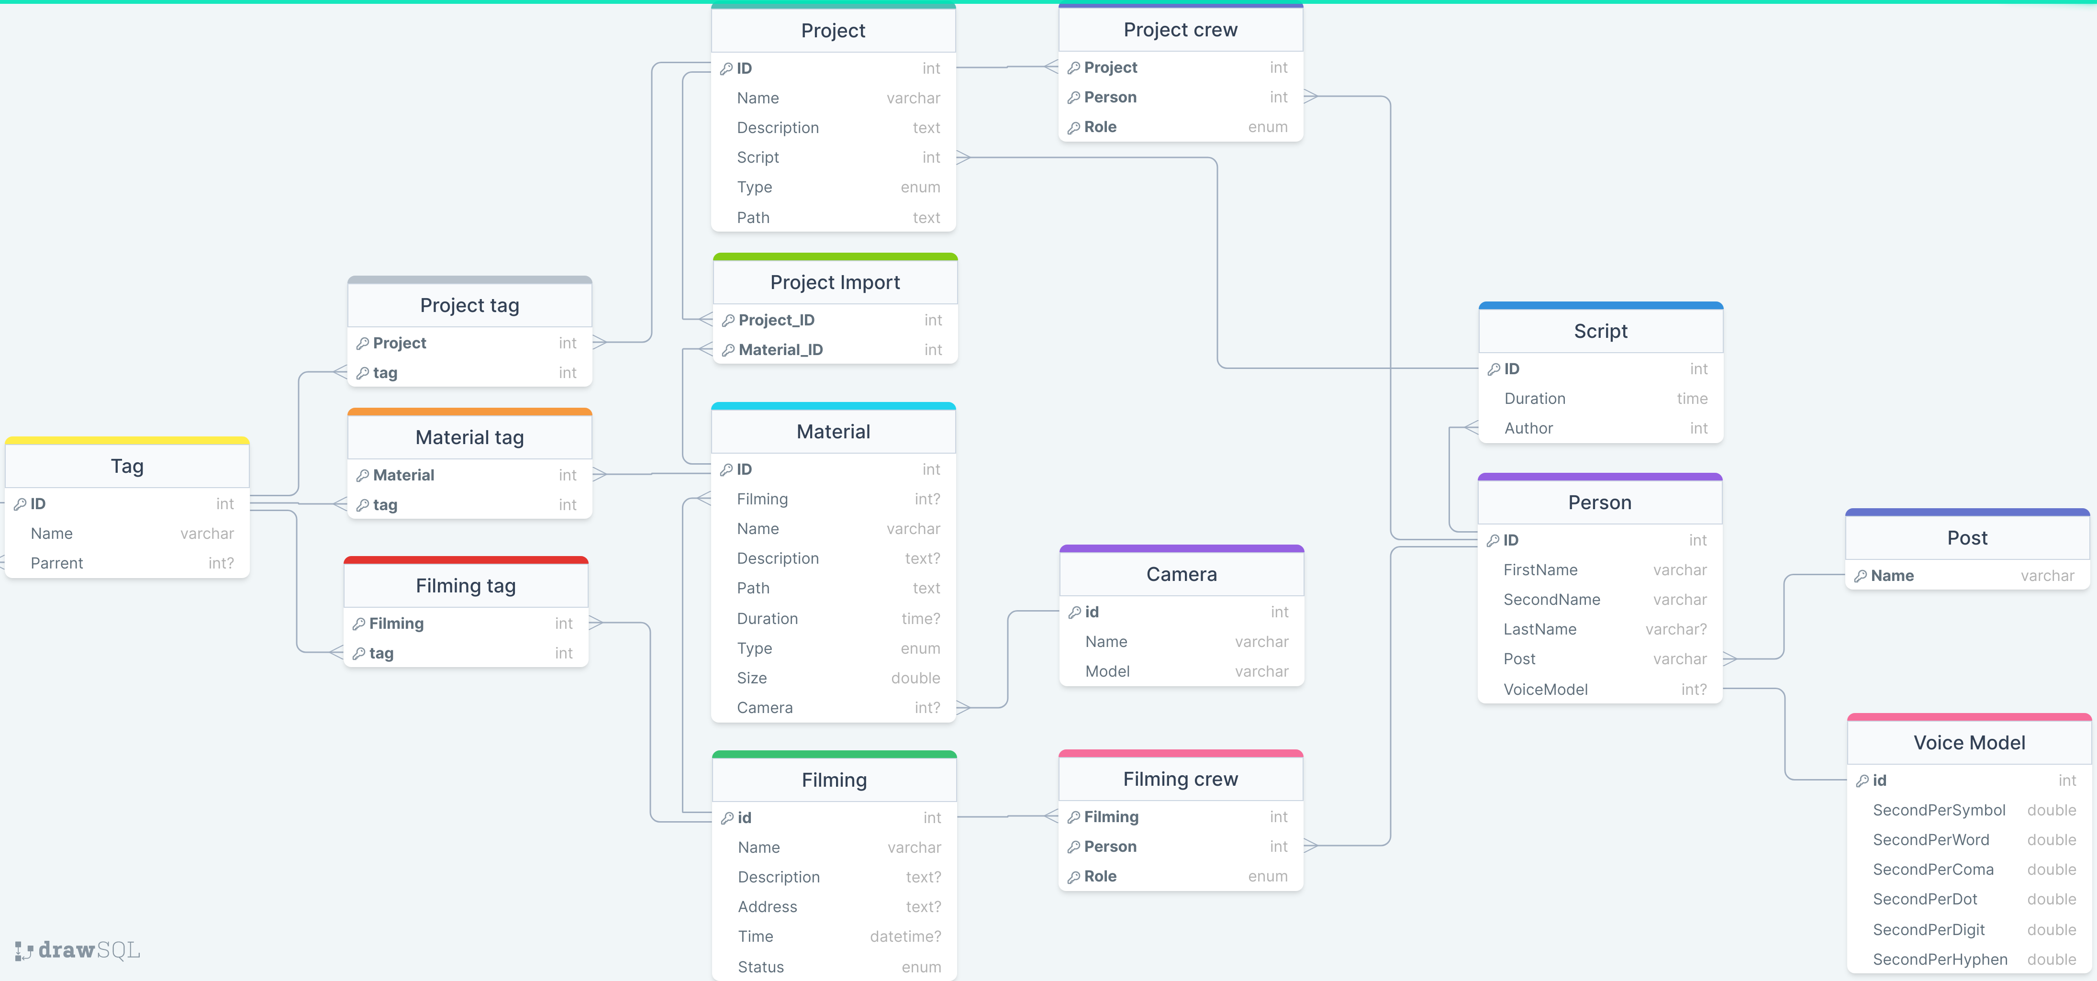

Рис. 1 (Диаграмма базы данных)

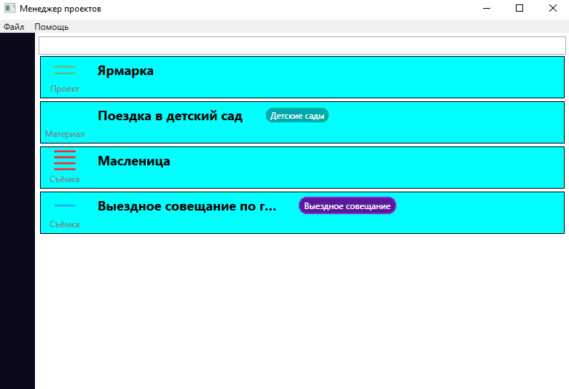

Рис. 2 (Главное окно программы)

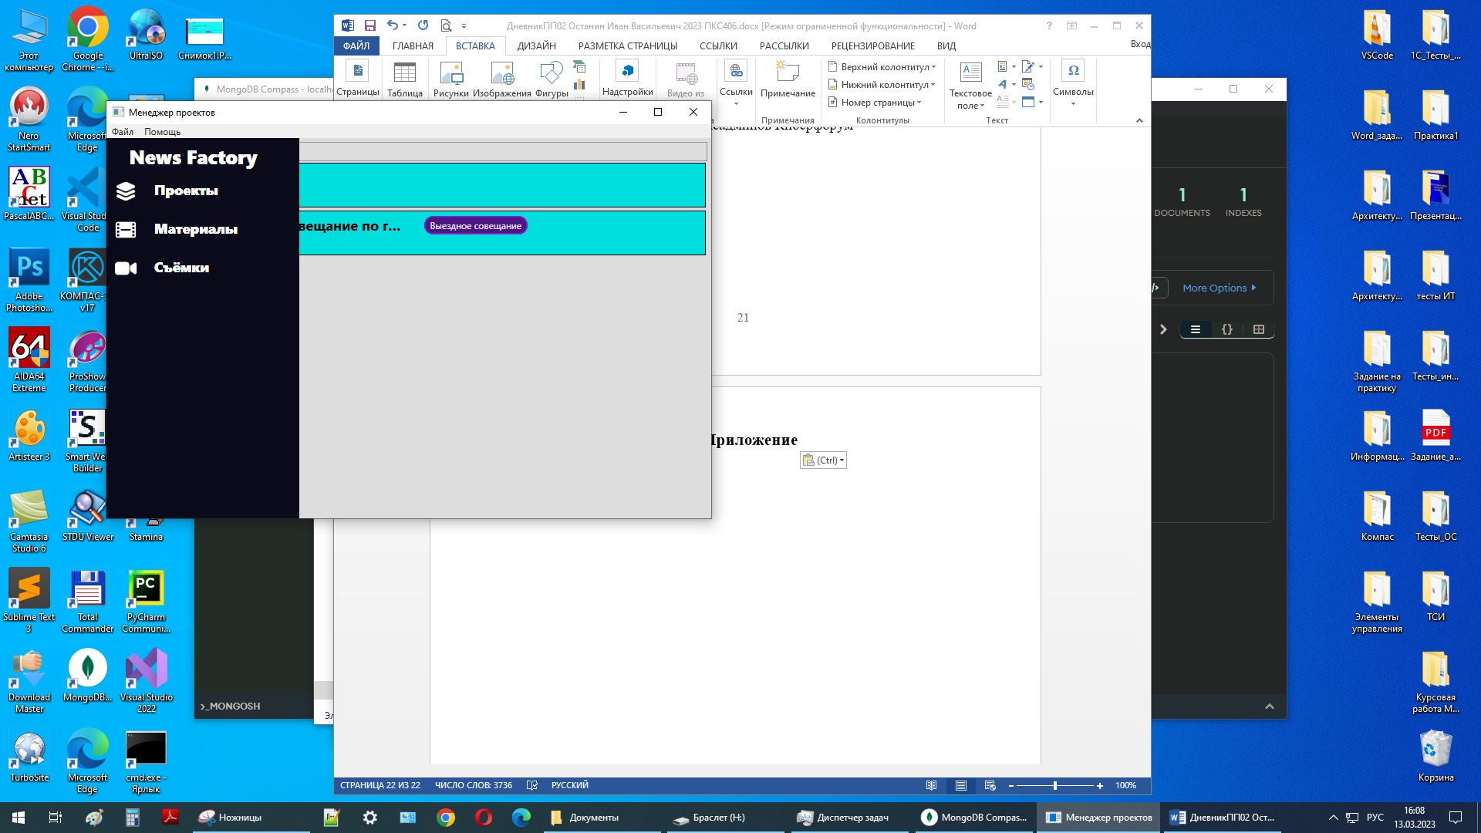

Рис. 3 (Главное окно программы с развёрнуты меню)

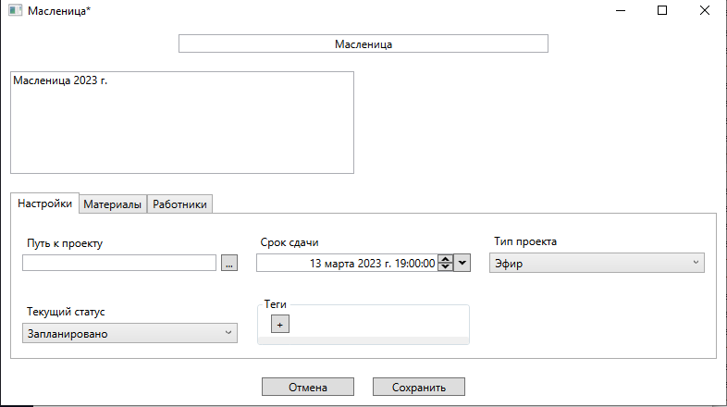

Рис. 4 (Создание нового проекта)